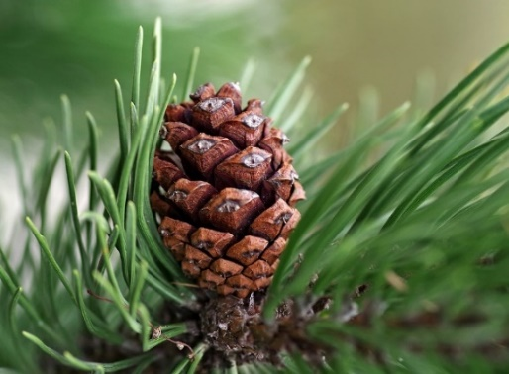
Tampereen seudun fysioterapeutit ry kouluttaa
Metsäfysioterapian soveltaminen – workshop

Torstaina 26.8.2021 klo 17-19 / Kaupin metsä Tampere
- Jenny Turunen, ft, yrittäjä, YTM

Hinta: yhdistyksen jäsenille 50 € ja yhdistyksen ulkopuolisille 65 €.

ILMOITTAUMISET: koulutus.trefysioterapeutit@gmail.com, viimeistään 20.8.2021. Koulutus järjestetään, mikäli osallistujia on vähintään kuusi. Maksimi osallistujamäärä 10 hlö. Paikat täytetään ilmoittautumisjärjestyksessä. Tarvittaessa järjestetään kaksi työpajaa (varapäivä torstai 2.9.2021 klo 17-19).

Ilmoittumisen yhteydessä tarvitaan seuraavat tiedot: osallistujan nimi, yhdistyksen jäsenyys, sposti ja puhelinnumero. Maksu tulee suorittaa ilmoittautumisen yhteydessä ja ilmoittautuminen on sitova. Osallistujalle sattuvan esteen vuoksi maksua ei palauteta, mutta osallistujan voi vaihtaa ilman kuluja. Mikäli työpaja perutaan järjestäjän toimesta, osallistumismaksu palautetaan.

MAKSUT: FI64 4510 7520 0516 81 / Tampereen Seudun Fysioterapeutit.
Maksun yhteydessä viestikenttään ”Metsäfysioterapia workshop ja osallistujan nimi”. Laskutus on mahdollista.

Lisäohjeet workshopista lähetetään osallistujan sähköpostiin viimeistään 23.8.2021.
Järjestäjä pitää oikeuden forcemajor-tilanteessa siirtää tilaisuutta tai muuttaa sisältöä. Muutoksista tiedotetaan osallistujille sähköpostin välityksellä.

TERVETULOA

Yhdistyksen koulutustoimikunta

Kouluttajaesittely ja workshopin sisältö

Fysioterapiaa metsässä: Miksi ja miten luontoa voi hyödyntää fysioterapiassa?
Jenny Turunen on tamperelainen fysioterapeutti, kiipeilyohjaaja ja luontoihminen. Hän on suorittanut psykofyysisen fysioterapian täydennysopinnot ja työskentelee psykofyysisellä otteella muun muassa nuorten mielenterveyskuntoutujien ja päihdekuntoutujien kanssa. Jenny hyödyntää työssään toiminnallisia menetelmiä terapian tukena, muun muassa kiipeilyä ja luonnossa liikkumista. Ennen fysioterapeutiksi kouluttautumista Jenny työskenteli akateemisessa maailmassa yhteiskuntatieteellisen ympäristötutkimuksen parissa.
Jennyn kevään luennolla tutustuttiin muun muassa ekopsykologian ja luonnon hyvinvointivaikutuksista tehdyn tutkimuksen tarjoamiin näkökulmiin siitä, miten luontoa voi hyödyntää fysioterapiatyön tukena sekä pohdittiin, mitä vaikutuksia tavanomaisen vastaanottotilanteen purkamisella ja viemisellä luontoon voi olla muun muassa asiakkaan ja terapeutin vuorovaikutukseen sekä asiakkaan motivaatioon.

Jennyn työpaja toteutetaan Tampereella Kaupissa ja sen aikana tutustutaan käytännössä metsäfysioterapian soveltamiseen ja sopivan paikan valintaan. Työpajassa saat ideoita luontoharjoitteiden ohjaamiseen muun muassa kehotietoisuuden, rentoutumisen, lihasvoiman ja yleisen fyysisen toimintakyvyn vahvistamiseksi. Työpajan aikana kuljetaan noin 2 km pituinen matka hiekkateillä ja metsäpoluilla. Lähtö tapahtuu UKK-instituutin edestä. Mukaan säänmukainen liikuntavaatetus. Työpajaan mahtuu korkeintaan 10 osallistujaa.
Ympäristöarvot ja luonto ovat lähellä Jennyn sydäntä. Hän ajattelee, että luonnossa vietetty aika ja vahva luontoyhteys voivat merkittävällä tavalla tukea ihmisen kokonaisvaltaista hyvinvointia. Opiskellessaan fysioterapeutiksi Jenny huomasin nopeasti, kuinka saumattomasti ihmisen ja muun luonnon terveys liittyvät yhteen. Toisaalta hän hämmästyi sitä, kuinka vähän löytyi tietoa ja esimerkkejä luonnon moninaisten hyvinvointivaikutusten hyödyntämisestä fysioterapian tukena. Tähän puutteeseen Jenny tartuin opinnäytetyössään, jossa hän kehitti ja kokeili metsäfysioterapiaa yhdessä asiakkaiden kanssa. Työssään Jenny toteuttaa metsäfysioterapiaa silloin, kun se palvelee asiakkaan tarpeita ja toiveita. Jennyn kotisivut löydät osoitteesta www.liikejaluonto.fi.

